Министерство образования и науки Российской Федерации
Федеральное государственное автономное образовательное учреждение
высшего образования «Национальный исследовательский Нижегородский государственный университет им. Н.И. Лобачевского»

Институт Информационных технологий, математики и механики

Отчёт по лабораторной работе

Вычисление арифметических выражений

Выполнил:
студент гр. 381603-3

Зотина П.А.

Проверил:
старший преподаватель каф. МОСТ, ИИТММ

Кустикова В.Д.

Нижний Новгород
2018 г.
Содержание
HYPERLINK \l "_Toc438456330" Введение Error: Reference source not found
HYPERLINK \l "_Toc438456331" Постановка задачи Error: Reference source not found
HYPERLINK \l "_Toc438456332" Руководство пользователя Error: Reference source not found
HYPERLINK \l "_Toc438456333" Руководство программиста Error: Reference source not found
HYPERLINK \l "_Toc438456334" Описание структуры программы Error: Reference source not found
HYPERLINK \l "_Toc438456335" Описание структур данных Error: Reference source not found
HYPERLINK \l "_Toc438456336" Описание алгоритмов Error: Reference source not found
HYPERLINK \l "_Toc438456337" Заключение Error: Reference source not found
HYPERLINK \l "_Toc438456338" Литература Error: Reference source not found
HYPERLINK \l "_Toc438456339" Приложения Error: Reference source not found
HYPERLINK \l "_Toc438456340" Приложение 1. Исходный код основной функции Error: Reference source not found
Введение
В этой лабораторной работе рассматривается решение задач с помощью такой структуры данных, как стек. В данном случае его работа иллюстрируется на примере вычисления арифметических операций. Наиболее удобным способом вычисления является перевод в постфиксную форму записи. Эта форма очень просто и понятно указывает порядок выполения операций, кроме того она не требует скобок. Знаки операций следуют после соответствующих операндов. Стек необходимо представить в виде линейного списка, с вершиной в начале.
Постановка задачи
Задача этой программы состоит в том, чтобы полученную строку арифметического выражения перевести в постфиксную форму. Проверить на корректность записи (контроль количество скобок, деление на ноль). Используя полученное выражение, посчитать результат. Причем строка должна вводиться в буквенном виде и лишь потом заменяться на определенные числа.
Руководство пользователя
- Для запуска программы нажмите Ctrl+F5.
- В открывшейся консоли введите арифметическое выражение используя заглавные буквы и не оставляя пробелов между символами (Рис. 1.).
- В случае неправильного ввода программа сообщит об ошибке.
- Введите численные значения переменых.
Программа вычислит полученное выражение и выведет ответ на экран.

- Результат выполнения программы.

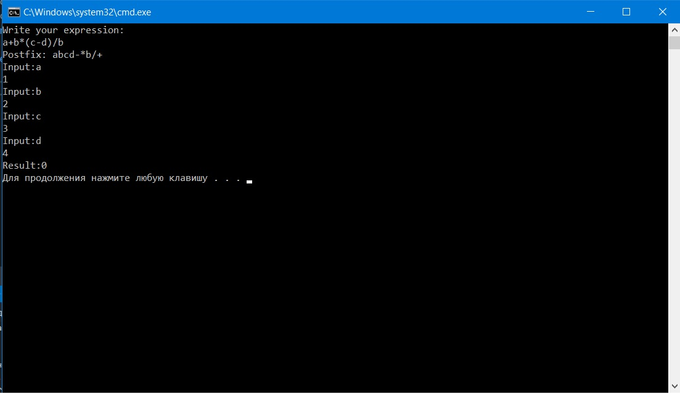Руководство программиста
Описание структуры программы

Программа имеет три класса: link, list и stack и пространство имен funcs. link описывает звено списка. list реализует методы работы со списком. stack - использует список для описания стека и его методов. Пространство имен funcs содержит функции необходимые для перевода в постфиксную форму и работу с ней.

Описание структур данных

Описание класса link:
class link
{
public:
T Key;
link* pNext = nullptr;

link(T value) : Key(value) {
}
};
Описание класса list:
class TList
{
private:
TLink<T>*root;
public:
TList();
~TList();
TList(const TList& a);
void Add(T key);
void Add_End(T key);
void insert_before(T key, T keyNext);
void insert_after(T key, T keyprev);
TLink<T> Search(T key);
void Remove(T key);
int Size();
TLink<T>* GetRoot();
};
Имеет конструктор, деструктор и конструктор копирования.
Методы вставки в линейный список:
void Add(T key);
void Add_End(T key);
void insert_before(T key, T keyNext);
void insert_after(T key, T keyprev);

TLink<T> Search(T key); - поиск элемента по ключу.
void Remove(T key); - удаление элемента списка.
int Size(); - размер списка.
TLink<T>* GetRoot(); - получение указателя на начало списка.

Описание класса TStack:
class TStack
{
private:
TList<T>*elems;
public:
TStack();
~TStack();
TStack(const TStack<T>& a);
TLink<T>* GetRoot();
void Push(T a);
T Pop();
bool IsFull()const;
bool IsEmpty()const;
};

Имеет конструктор, деструктор и конструктор копирования.
TLink<T>* GetRoot(); - получение указателя на начало стека.
void Push(T a); - добавление элемента в начало стека.
T Pop(); - удаление элемента из начала стека и получение его ключа.
bool IsFull()const; - проверка стека на полноту.
bool IsEmpty()const; - проверка стека на пустоту.

Описание алгоритмов
- Константы и переменные кладутся в формируемую запись в порядке их появления в исходном массиве.
- При появлении операции в исходном массиве:
  - Если в стеке нет операций или верхним элементом стека является открывающая скобка, операции кладётся в стек.
  - Если новая операция имеет больший приоритет, чем верхняя операция в стеке, то новая операция кладется в стек.
  - Если новая операция имеет меньший или равный приоритет, чем верхняя операция в стеке, то операции, находящиеся в стеке, до ближайшей открывающей скобки или до операции с приоритетом меньшим, чем у новой операции, перекладываются в формируемую запись, а новая операция кладется в стек.
- Открывающая скобка кладётся в стек.
- Закрывающая скобка выталкивает из стека в формируемую запись все операции до ближайшей открывающей скобки, открывающая скобка удаляется из стека.
- После того, как мы добрались до конца исходного выражения, операции, оставшиеся в стеке, перекладываются в формируемое выражение.

- Функция перевода в постфиксную форму.
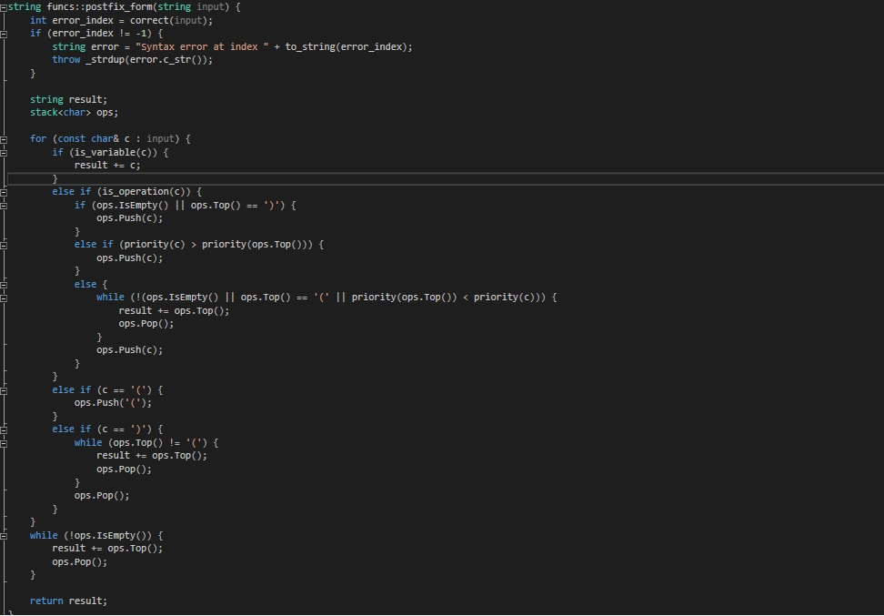

Заключение
В ходе выполнения лабораторной работы мною была разработана программа, выполняющая арифметические действия в постфиксной форме записи, использующая стеки, написанные на линейных списках.
Литература
- Гергель, В.П. Методы программирования 1. Программа общего курса и описания лабораторных работ. Часть 1, — М.: Н.Новгород: ННГУ, 1999, — 151с.
- Холмс С. Стек MEAN. Mongo, Express, Angular, Node—Питер, 2017, 496 с .
- Касперски К. Техника оптимизации программ. Эффективное использование памяти. — СПб.: БХВ-Петербург, 2003. — 464 с.: ил.
- Stone H. High performance Computer Architecture. — Reading, MA: Addison-Wesley, 1993.
- Tullsen D.M., Eggers S.J. Effective Cache Prefetching on a Bus-Based Multiprocessor. — ACM Transactions on Computer Systems, pp. 57-88, Feb 1995.
- Chandra D., Guo F., Kim S., Solihin Y. Predicting inter-thread cache contention on a chip multi-processor architecture. — Proceedings of the 11th International Symposium on High Performance Computer Architecture (HPCA), pp. 340–351, Feb 2005.
- Press W., Teukolsky S., Vetterling W., Flannery B. Numerical Recipes in C. The Art of Scientific Computing. Second Edition. — Cambridge University Press, 1992.
- Камаев А.М., Сиднев А.А., Сысоев А.В. Об одном подходе к анализу эффективности приложений // Труды 50-й научной конференции МФТИ «Современные проблемы фундаментальных и прикладных наук»: Часть I. Радиотехника и кибернетика. - М.: МФТИ, 2007.
- Debugging and performance monitoring. Intel® 64 and IA-32 Architectures Software Developer’s Manual. Volume 3B: System Programming Guide, Part 2. May 2007. — [http://www.intel.com/products/processor/manuals/]
- Юнаковский А.Д. Начала вычислительных методов для физиков. – Н. Новгород: ИПФ РАН, 2007.
Приложения
Приложение 1. Исходный код основной функции
Func.h
#pragma once
#include <map>
#include <string>
using namespace std;

namespace funcs
{
int priority(const char&);
bool is_variable(const char&);
bool is_operation(const char&);
string postfix_form(string);
double compute(string);
map<char, double> readvalue(const string&);
int correct(const string& s);
};
Func.cpp
#include "stack.h"
#include "funk.h"
#include <iostream>
#include <map>
#include <string>
using namespace std;

int funcs::priority(const char& a) {
if (a == '+' || a == '-') return 0;
return 1;
}

bool funcs::is_variable(const char& ch) {
return ch >= 'a' && ch <= 'z';
}

bool funcs::is_operation(const char& ch) {
return ch == '+' || ch == '-' || ch == '*' || ch == '/';
}

int funcs::correct(const string& s) {
int count = 0;
char prev = 0;
for (int i = 0; i < s.length(); i++) {
if (s[i] == ' ') {
continue;
}

if (s[i] == '(') {
count++;
}
else if (s[i] == ')') {
count--;
}
else {
if (!(is_variable(s[i]) || is_operation(s[i]))) {
return i;
}
if ((is_variable(prev) && is_variable(s[i])) ||
(is_operation(prev) && is_operation(s[i]))) {
return i;
}

prev = s[i];
}
if (count < 0) {
return i;
}
}
if (count == 0)
return -1;
return s.length();
}

string funcs::postfix_form(string input) {
int error_index = correct(input);
if (error_index != -1) {
string error = "Syntax error at index " + to_string(error_index);
throw _strdup(error.c_str());
}

string result;
stack<char> ops;

for (const char& c : input) {
if (is_variable(c)) {
result += c;
}
else if (is_operation(c)) {
if (ops.IsEmpty() || ops.Top() == ')') {
ops.Push(c);
}
else if (priority(c) > priority(ops.Top())) {
ops.Push(c);
}
else {
while (!(ops.IsEmpty() || ops.Top() == '(' || priority(ops.Top()) < priority(c))) {
result += ops.Top();
ops.Pop();
}
ops.Push(c);
}
}
else if (c == '(') {
ops.Push('(');
}
else if (c == ')') {
while (ops.Top() != '(') {
result += ops.Top();
ops.Pop();
}
ops.Pop();
}
}
while (!ops.IsEmpty()) {
result += ops.Top();
ops.Pop();
}

return result;
}

double funcs::compute(string s) {
map<char, double> values = readvalue(s);
stack<double> stack;
for (const char& ch : s) {
if (is_variable(ch)) {
stack.Push(values[ch]);
continue;
}
double x = stack.Top();
stack.Pop();
double y = stack.Top();
stack.Pop();
switch (ch) {
case '+': stack.Push(y + x);
break;
case '-': stack.Push(y - x);
break;
case '*': stack.Push(y * x);
break;
case '/':
if (abs(x) <= std::numeric_limits<double>::epsilon())
throw "Division by zero";
stack.Push(y / x);
break;
}
}
const double result = stack.Top();
stack.Pop();
if (!stack.IsEmpty())
throw "Expression is not correct";
return result;
}

map<char, double> funcs::readvalue(const string& s) {
map<char, double> OpValue;
double value;
for (const char& c : s) {
if (is_variable(c)) {
if (OpValue.count(c) == 0) {
cout << "Input:" << c << endl;
cin >> value;
OpValue[c] = value;
}
}
}
return OpValue;
}

